# Proyecto Final: PicoBlaze Multiprocessor

## Resumen:

El siguiente documento mostrara el procedimiento y resultado del proyecto final de la clase de Hardware Reconfigurable, en el cual con fines educativos se utilizaron varios procesadores PicoBlaze en un FPG para hacer una simulación Multiprocessor.

El proyecto es con fines educativos por lo que no demuestra de manera precisa como se le asignan tareas a cada procesador.

## Objetivos:

Que el estudiante del curso de Hardware Reconfigurable comprenda el funcionamiento de un sistema de multiprocesador utilizando un FPGA de Xilinx.

## Teoría:

Los procesadores poseen la capacidad de ejecutar bloques de código o tareas de forma paralela y ayudarse así entre ellos mismo, a esto se le llama tener múltiples Core o un sistema multiprocesador. En estos sistemas podemos ver un decodificador de instrucciones que transfiere los bloques de la ROM a los diferentes procesadores para que estos generen un resultado y posteriormente unirlo con el resultado de todos los procesadores para dar una respuesta final.

## Procedimiento:

* Se elaboró un programa en el IDE de Xilinx ISE Design Suite, para la Basys 2 Spartan-3E FPGA Trainer Board de 250 mil compuertas programables.

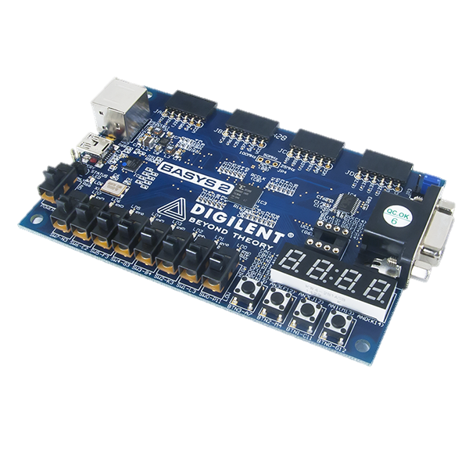

* Se generaron cuatro proyectos, uno por cada simulación de procesadores que se deseó recrear.
* Se realizaron proyectos para 1, 2, 4 y 8 Cores.
* Para ejecutar los proyectos basta con abrirlos en ISE Design Suite y seleccionar la opción de “Generate Program File”, Luego se debe utilizar el programa Adept de Xilinx para cargar el programa a la tarjeta.
* El programa que tienen los procesadores dentro se generó utilizando la herramienta gratuita Fidex, con la cual se generó el código en lenguaje ensamblador y este se encargó de generar una Program_Rom en verilog.

Programa en PicoBlaze que se encarga de buscar cuantas veces se encuentra un número 3 dentro de un arreglo de 200 posiciones.

### **Pruebas 1 procesador con 1 núcleo.**

* Resultado Esperado: 14 ocurrencias
* Resultado Obtenido: 14 ocurrencias
* Cantidad de Ciclos: 190 ciclos
* S(n): 1
* Eficiencia: 100%

### **Pruebas 1 procesador con 2 núcleos.**

* Resultado Esperado: 14 ocurrencias
* Resultado Obtenido: 14 ocurrencias
* Cantidad de Ciclos: 98 ciclos
* S(n): (190/98) = 1.9387
* Eficiencia: (190/2)/98 = 0.9693

### **Pruebas 1 procesador con 4 núcleos.**

* Resultado Esperado: 14 ocurrencias
* Resultado Obtenido: 14 ocurrencias
* Cantidad de Ciclos: 50 ciclos
* S(n): (190/50) = 3.8
* Eficiencia: (190/4)/50 = 0.95

### **Pruebas 1 procesador con 8 núcleos.**

* Resultado Esperado: 14 ocurrencias
* Resultado Obtenido: 14 ocurrencias
* Cantidad de Ciclos: 162 ciclos
* S(n): (190/162) = 1.17
* Eficiencia: (190/8)/162 = 0.1466

## Resultados:

A continuación, se muestran los resultados de los diferentes programas que se generaron y la eficiencia de estos.

|  |  |  |  |
| --- | --- | --- | --- |
| N | T(n) | S(n) | N(n) |
| 1 | 190 | 1 | 100% |
| 2 | 98 | 1.9387 | 96.9% |
| 4 | 50 | 3.8 | 95% |
| 8 | 162 | 1.17 | 14.6% |

## Conclusiones:

* El proyecto no demuestra la complejidad del manejo de los múltiples procesadores, tiene fines educativos y por lo mismo solo ilustra como él es funcionamiento de los procesadores de manera superficial y varias de las conexiones físicas que se puedan ver en el enrutado del FPGA puedan no ser óptimas.
* Los sistemas de multiprocesamiento deben tener un manejador de puertos e instrucciones para que este se encargue de distribuir el trabajo a los diferentes procesadores y que estos tengan en todo momento funciones que realizar.